Вопросы идентификационного характера

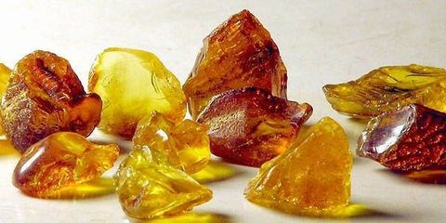
- Имеют ли камни, представленные на исследование, общий источник происхождения?

- Не происходят ли данные необработанные камни из одного и того же месторождения?

- Не составляли ли ранее единое целое (в том числе один комплект) части ювелирного изделия (решается в рамках комплексной экспертизы)?

